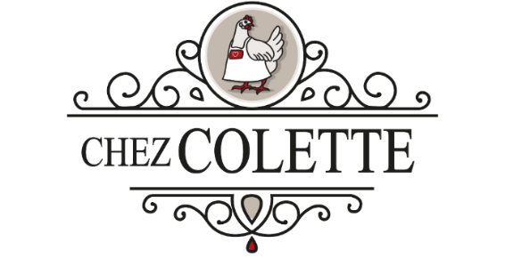

Menu affaire

Entrée

Cannelloni croustillant au tourteau >

salade de céleri à l’indienne

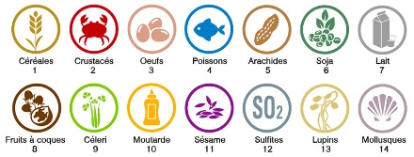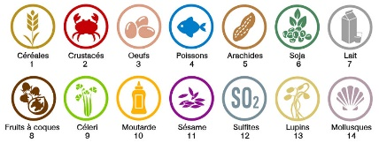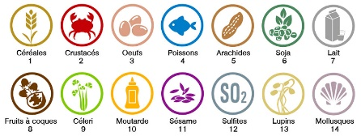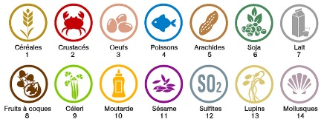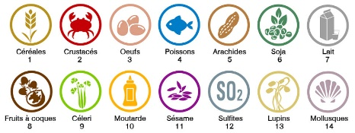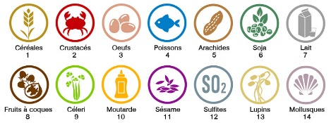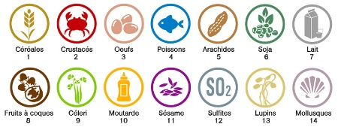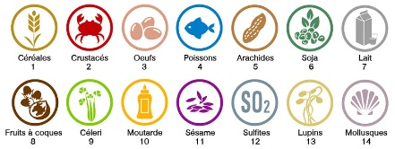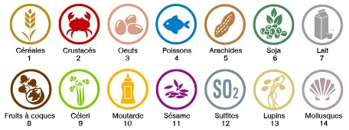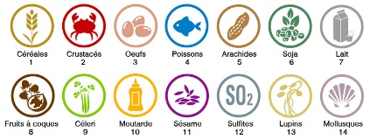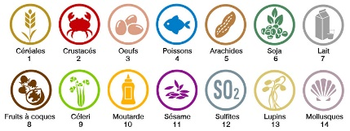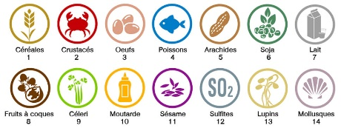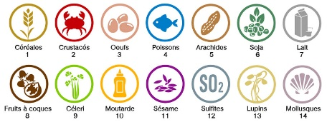

Plat

Pièce de veau > gnocchi de pomme de terre >

sauce gorgonzola



Dessert

Cheesecake spéculos > glace litchi



* ENTREE + PLAT + DESSERT : 28€
* ENTREE + PLAT : 24€
* PLAT + DESSERT : 24€
* PLAT : 20€

Uniquement le midi :

Du mardi 08 octobre au vendredi 11 octobre 2024

* **Tous nos plats sont susceptibles de contenir des allergènes alimentaires.**

**Au vu de la nature de notre cuisine et l'utilisation en permanence de la sauce soja,**

**ainsi que d’autres condiments exotiques,**

**nous ne sommes pas en mesure de pallier les allergies, le gluten, l'ail et les produits laitiers .**

**Merci de votre compréhension.**

Prix TTC – service compris